**一、什么是PHP**

PHP(Hypertext Preprocessor, 超文本预处理器的字母缩写)是全球最流行的Web程序开发语言(没有之一)。是一种运行于后端的通用开源脚本语言，主要适用于Web开发领域。

PHP是一种HTML内嵌式的语言，是一种在服务器端执行的嵌入HTML文档的脚本语言，被很多的大型门户网站所使用(如:腾讯/新浪/百度等等)。

用PHP做出的动态页面与其他的编程语言相比有更快的执行速度。PHP在服务器充分利用了服务器的性能其执行引擎还会将用户经常访问的PHP程序驻留在内存中，用户再一次访问这个程序时就不需要重新编译程序了，只要直接执行内存中的代码就可以了，这也是PHP高效率的体现之一。

**二、为什么学习PHP**

开放源代码,免费使用,安全性高.

对于初学者来说简单易学，同时也给专业的程序员提供了各种高级的特性。

跨平台,可以运行在UNIX、LINUX、WINDOWS等几乎所有操作系统下。

执行速度快,效率高,占用系统资源少.

支持 面向对象（OOP技术）和面向过程2种编程风格.

**三、应用现状**

全球5000万互联网网站中,60%以上采用PHP技术；

国内80%以上的互联网网站使用PHP开发

Alexa Top500中国网站排名,有394家采用PHP技术

目前在国内,PHP人才供求比达到1:40,PHP高端人才尤其短缺.

PHP应用领域

全球最大社区网站：Facebook

全球最大互联网公司：Google

全球最大中文搜索引擎：百度

全球最大视频分享网站：YouTube

中国浏览量最大门户站：腾讯

中国最大新闻资讯门户站：新浪

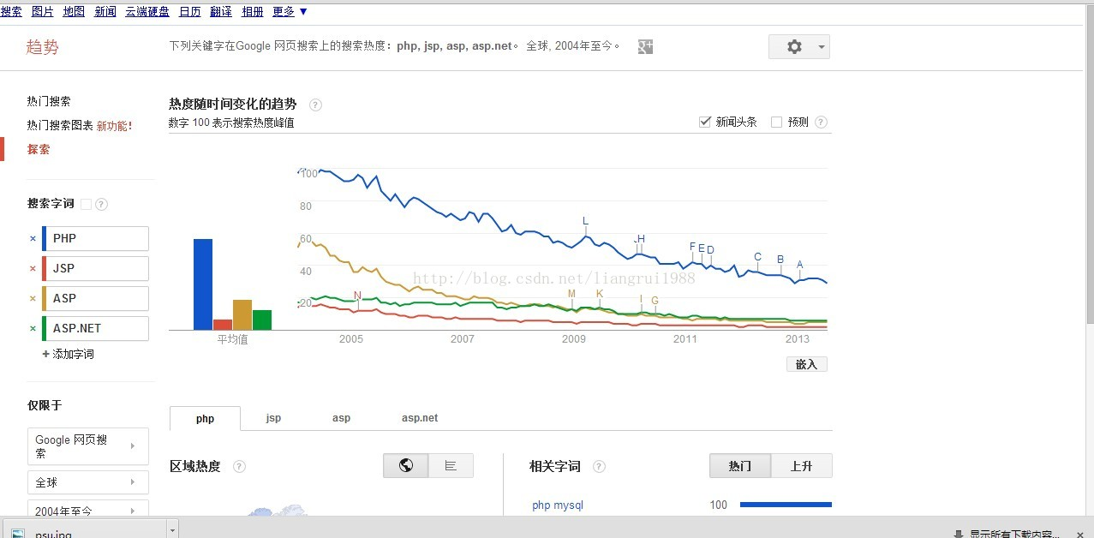

**四、PHP能做什么**

PHP能干任何事！

PHP能直接嵌入HTML语言中，与HTML混编。PHP开发的目的主要是允许 web 开发人员快速编写动态生成的 web 页面，但 PHP 的用途远不只于此。

**搭建PHP开发环境**

推荐使用开发套件：phpstudy,wamp,lamp,namp

安装phpstudy…